Первый раз в первый класс
1 сентября 2016 года в Центре культуры и творчества состоялся праздник «Первый раз в первый класс» для первоклассников городских школ и Рождественской сош, посвященный Дню знаний.
На фото- ведущая мероприятия Анастасия Меринова

На этом празднике первоклашек развлекали участники театрального кружка ТЭМП Ульяна Дорошина (в образе Шапокляк) и Яна Проскурякова ( в образе Чебурашки).
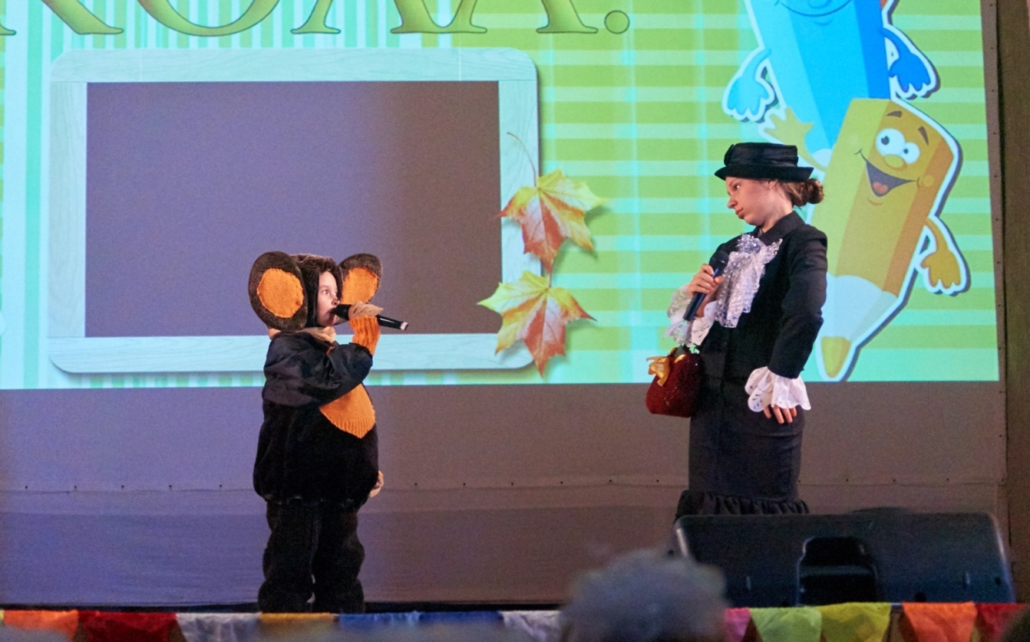
Зрители принимали активное участие в мероприятии: отгадывали загадки, пели, танцевали вместе с артистами, и даже выучили вместе с Шапокляк «труляляйский» язык.
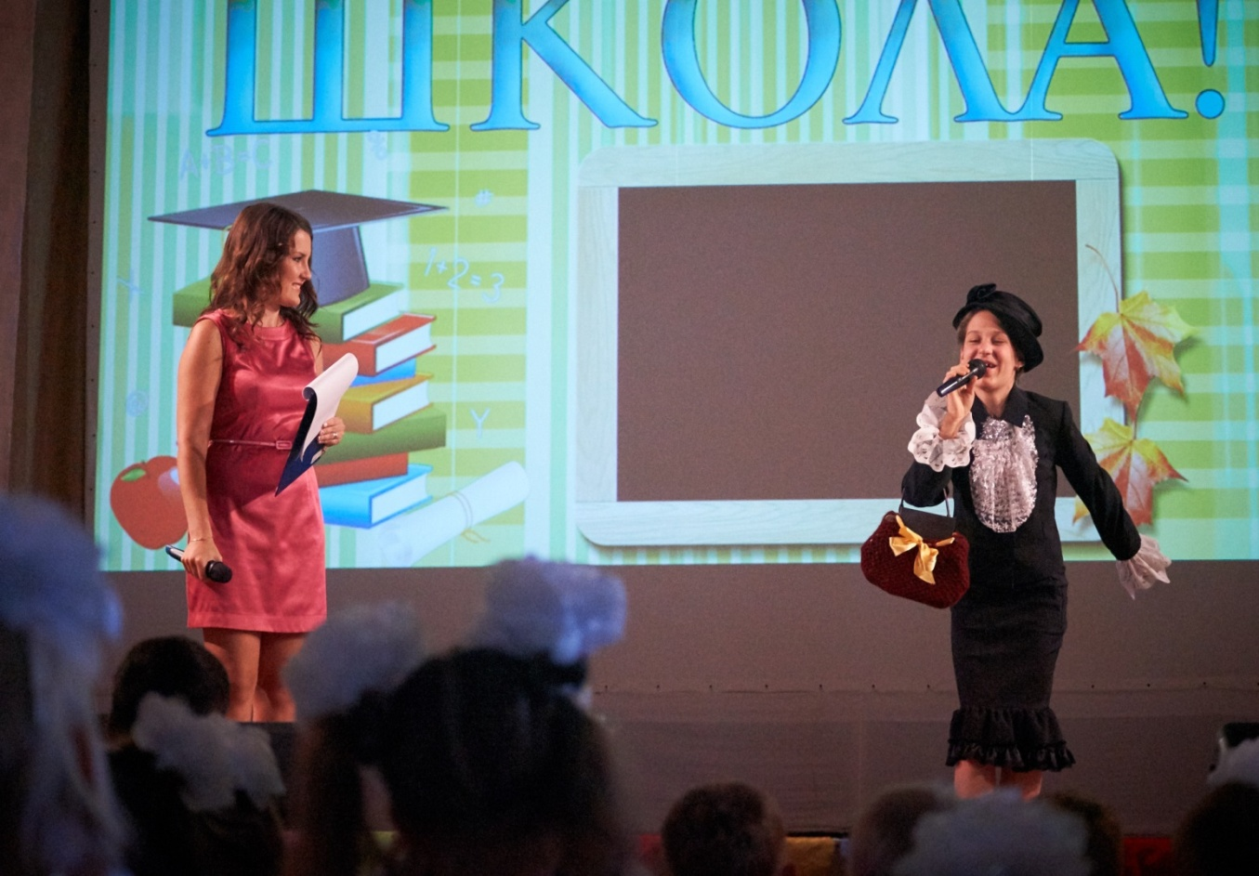

Ребята из творческих объединений ЦКТ приняли участие в праздничном концерте.
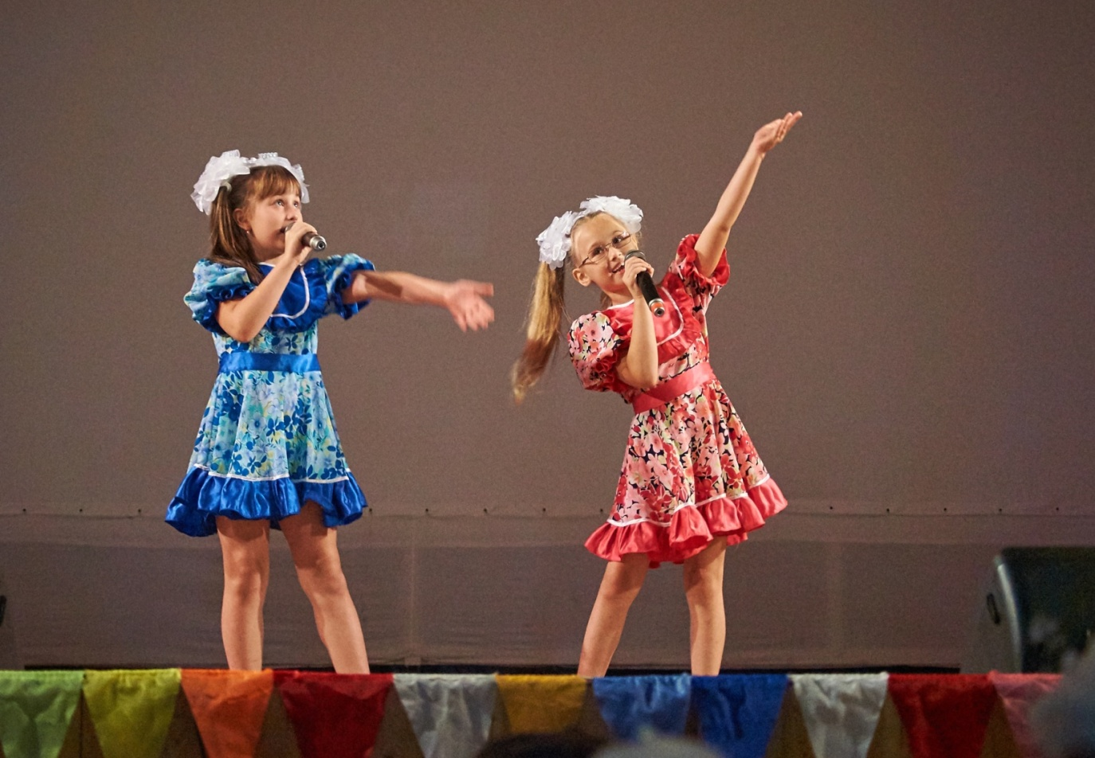
На фото- солистки вок. студ. «Невелички» Света Артюхина и Виолетта Беккер
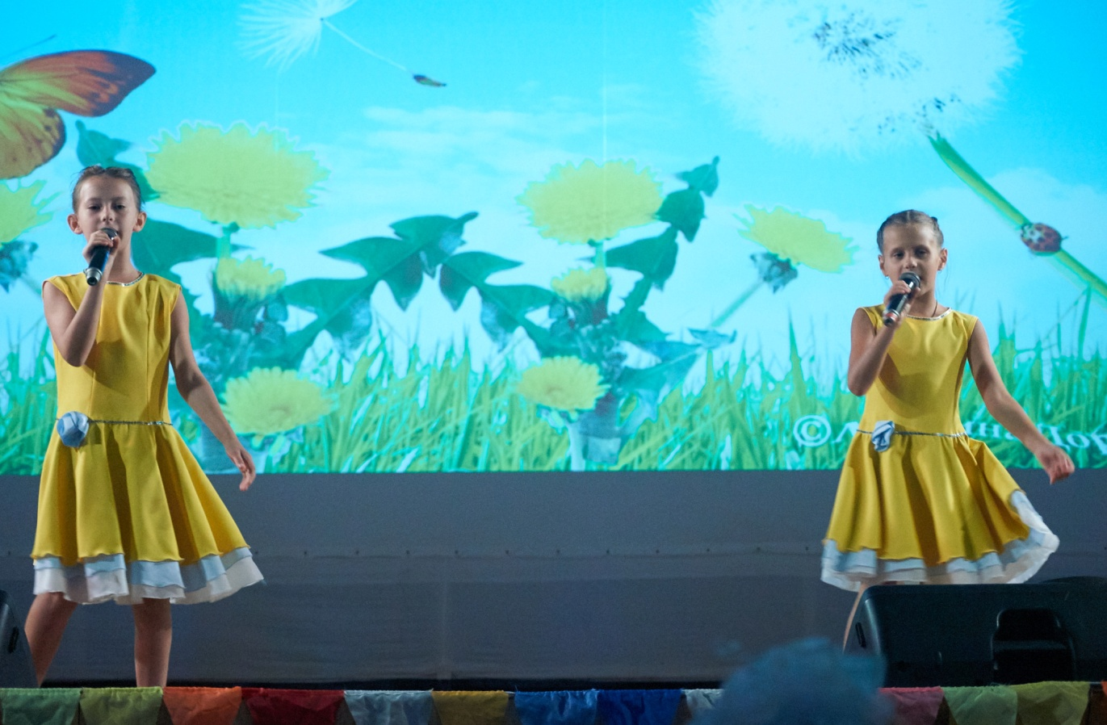
Песня «Одуванчик» в исполнении Маши Малаховой и Сони Глущенко
По завершении мероприятия первоклассникам продемонстрировали мультфильм.

